FORMATION ABHYANGA
Massage Ayurvédique du Corps

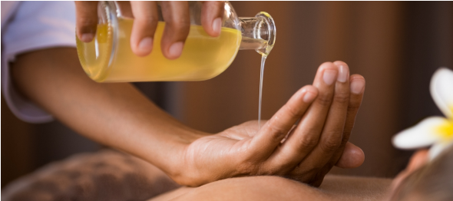

Lundi 3, Mardi 4 et Jeudi 6 Avril 2023
De 9h30 à 17h30 – Tarif : 270 €
Un incomparable !
Le massage Abhyanga, tout droit issu de la tradition indienne, est un massage du corps entier aux huiles tièdes. Tiré de l’Ayurveda (science de la vie), il a été transmis depuis 5000 ans par voie orale et par poèmes en Sanskrit.
Intègre le Corps, l’Esprit et l’Âme - Améliore la circulation des énergies - Efface la fatigue et le stress - Rééquilibre et réharmonise les fonctions organiques du corps et de l’énergie vitale - Nourrissant et stimulant -Améliore la digestion et le sommeil - Dynamise la circulation sanguine et lymphatique – Améliore la qualité de la peau
Fluide, enveloppant et rythmé, on y retrouve les manœuvres traditionnelles comme le pétrissage et le lissage auxquelles sont associés des frictions caractéristiques et des pressions ondulatoires. Par des manœuvres très spécifiques et très énergétiques, il est adapté à chaque constitutions et besoins de la personnes massée : plus ou moins rythmique, appuyé et rapide.

Lieu : 12 rue de Ribérac - 24340 La Rochebeaucourt

Livrets, attestations et certificats remis en fin de formation.

Contact pour plus d'informations sur le stage Aurélia : 06 82 05 13 06
Bonheur de Soie – N° Siret : 487 560 187 00055

